液氩招标外卖公函

根据我公司的生产计划需求，现决定对鲁丽钢铁公司富余液氩外卖进行邀请招标，并择优录取承包人。
- 招标内容
- 名称及数量：液氩（约300吨）。
2.执行国家标准GB/T3863-2008,氩气含量≥99.99%，氧含量10ppm，氮含量未化验。
二、投标资格要求：
参与投标的承包人需至我公司缴纳投标保证金20000元，投标客户每次缴纳保证金必须汇入我公司指定的保证金账户（每次缴纳保证金之前必须询问我公司业务人员，否则视为缴纳保证金无效。）若未中标20000元押金予以返还，若中标而中途退标者，20000元押金不予返还，中标者签订合同后20000元押金自动转为承包押金。在投标过程中及投标结束后，因投标方违约对招标方扣除投标保证金有异议的，双方应协商解决，协商不成的，由招标方所在地有管辖权的人民法院诉讼解决.
三、承包人签订合同后，一次性交齐货款。货物及时运出，不得影响我公司正常生产，否则所余货款将作为违约金，不予返还。招标人提交标书时视为已经完全了解本次招标的内容，不得以未到现场查看、未沟通等问题因素弃标、悔标，否则，承担违约责任。连续两次（含）以上因上述同种理由弃标、悔标者，取消其投标资格，并列入黑名单。
四、 投标时间：2025年3月9日上午10：00
五、投标/中标方式：网上招标，报价最高者中标。
六、其他：有意投票的单位可与本公司供应科室联系。
七、投标网址：http://lulisteel.com/gongqiu/zhaobiao/
如未能联系到业务人员或者对招标有异议的可联系集团书记秘书：联系人：刘秘书，电话：18353615279.
或直接扫描二维码关注“鲁丽工作检查”进行举报。
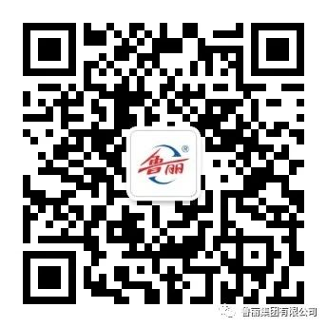

2025年3月6日
山东鲁丽钢铁有限公司

